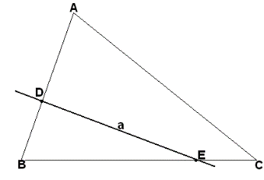
2.4. Пусть А, В, С – тройка точек не инцидентных одной прямой, а – прямая в плоскости АВС, не инцидентная ни одной из них. Тогда если а инцидентна одной из точек отрезка АВ, то она также должна быть инцидентна одной из точек отрезка АС, или одной из точек отрезка ВС. Другими словами, если она входит в треугольник АВС через одну из его сторон, то она должна выйти через другую.
Упражнение 2*.
∀ точек А и B на прямой АB ∃ точка C такая, что C лежит между А и B. (Hint: use axioms #3, twice #2.2 and 2.4. consequently. Picture below illustrates the process of proving)
Упражнение 3*.
Пусть А, В, С – тройка точек, инцидентных одной прямой. Докажите, что тогда одна из них лежит между двумя другими.
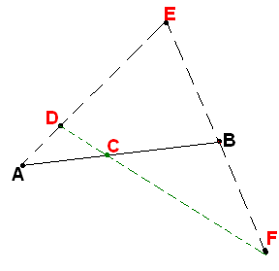
(Let A∉BC and C∉AB. Then we are to prove B∈AC. Firstly, take D∉a=ABC to continue constructions on a plane. On BD find G| D∈BG. Let E=CG∩AD and F=CD∩AG. Considering corresponding triangles, prove, that E∈CG and, afterwards, that F∈AG. Apply 2.4. again to show, that D∈AE and, finally, show that B∈AC)

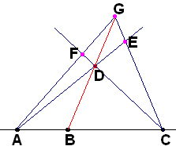
Теперь мы дополним (уточним) аксиому Паша.
Упражнение 4*.
Пусть А, В, С – тройка точек не инцидентных одной прямой, а – прямая в плоскости АВС, не инцидентная ни одной из них. Тогда если а инцидентна одной из точек отрезка АВ, то она также должна быть инцидентна либо одной из точек отрезка АС, либо одной из точек отрезка ВС, но не обоим одновременно. Другими словами, прямая не может пересечь все три стороны треугольника в его внутренних точках.
Доказательство можно вести «от противного», предположив, что эта (невозможная) ситуация как раз реализовалась.
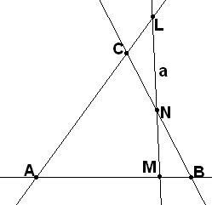
Итак, прямая а=MNL пересекает все три стороны треугольника АВС во внутренних точках отрезков M∈AB, N∈BC и L∈AC. Докажите невозможность этого, придя к противоречию.
(Hint: one of three points M, N and L lies between two others, (why?) let it be N. B lies outside segment AM (why?); consider line a′=BC and triangle ALM. Show, that a′∩AL in C∈AL and come to contradiction)
Упражнение 5*.
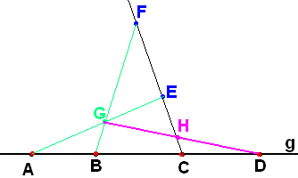
Даны прямая g и на ней 4 точки А, B, C и D, причём В лежит между А и С, а С – между В и D. Докажите, что тогда обе точки В и С лежат также и между А и D.
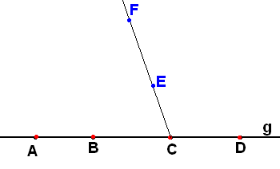
(Again, firstly take some point E outside line g. Let F be point on line CE| E∈CF. Prove, that AE∩BF in some point G between B and F. G∈BF and G∈AE. Prove, that line CF∩GD in H∈CE and H∈GD. Prove, that line EH intersects segment AD in its inner point C)

Упражнение 6*.
Пусть точка В лежит на отрезке АС, а точка С – на отрезке AD. Докажите, что тогда точка В также лежит на отрезке AD, а точка С лежит также и на отрезке ВD.
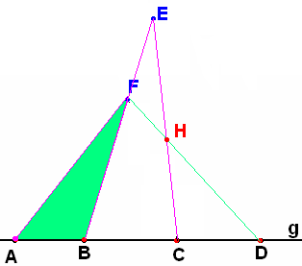
(Let F∉g, F∈BE. Prove, that CE does not intersect segment AF. Prove then, that CE does intersect segment FD in some point H. Prove then, that EH intersects BD)
Упражнение 7*.
Любые четыре точки на прямой можно так обозначить буквами А, B, C и D, чтобы при этом В лежала как между А и С, так и между А и D, а С лежала бы как между В и D, так и между А и D.
(Firstly take three of them, call them P, Q and R and let Q be in between P and R. For the last one, let it be S, there are 3 options: S∈PR, P∈SR, R∈PS. Beside that, either Q∈PS, or S∈PQ or P∈QS. In fact, there are only 5 options for S; consider them separately and apply ex. 7 or 6).
Упражнение 8*.
Каково бы ни было конечное множество точек на прямой, их можно обозначить буквами А₁, А₂,…,A_{n} так, что А_{i} находится между А₁, А₂,…,A_{i-1} с одной стороны и A_{i+1,} A_{i+2,}…,A_{n} с другой для всех i=2,3,…,n-1. Возможностей для выбора таких обозначений всего две: прямая и обратная. (Use induction, for n=4 theorem holds true. Prove, that there are two points A₁ and A_{n}, that all other n-2 points lie in between them. Start from two points, containing maximum of other points and use ex. #6)
Упражнение 9.
Между любыми двумя точками на прямой существует бесчисленное множество точек.
(use induction and ex. 6)
Пусть теперь дана прямая а в плоскости α. Выберем в плоскости α любую точку А∉а. Для каждой точки М плоскости α рассмотрим отрезок АМ. Если он не имеет общих точек с а, отнесём его к области I, в противном случае отнесём его к области II.
Упражнение 10.
Докажите, что если точки M и N принадлежат одной и той же области, то отрезок MN не имеет общих точек с прямой а, если же они из разных областей, то отрезок MN имеет внутри себя точку из а. Это достигается непосредственным применением аксиомы Паша, если точки А, М и N не лежат на одной прямой. Если же они лежат на одной прямой АМN и последняя пересекает прямую а в некоторой точке Р, то на основании предыдущих упражнений вы сможете сделать вывод о местонахождении этой точки относительно точек А, М и N на прямой АМN.
Упражнение 11.
Докажите, что указанное выше разбиение плоскости на две области не зависит от выбора точки А, использованной для построения этих областей.
Таким образом, любая прямая а, лежащая в плоскости α разбивает все точки плоскости α, не лежащие на этой прямой на две части, обладающие следующим свойством: если точки А и В принадлежат одной и той же части, то отрезок АВ не имеет общих точек с прямой а, если же они из разных частей, то отрезок АВ имеет внутри себя точку из а.
Упражнение 12.
Любая точка О на любой прямой а разбивает его на две части, обладающие следующим свойством: если точки M и N принадлежат одной и той же части, то отрезок MN не содержит точку О внутри себя, если же они из разных частей, то точка О лежит между ними. (Define both domains with the help of some arbitrary taken point A as before ex. 10 and then use ex 6. Prove, that partition of the line does not depend on point A)
Последние упражнения позволяют ввести следующие определения.
Def. Пару точек в плоскости мы называем лежащими по одну сторону от прямой, если они обе находятся в одной и той же области из тех двух, на которые эта прямая делит плоскость и лежащими по разные стороны от неё, если они находятся в разных областях. Сами эти области назовём полуплоскостями.
Пару точек на прямой а с выделенной на ней некоторой точкой О мы называем лежащими по одну сторону от этой точки, если они обе находятся в одной и той же области из тех двух, на которые эта точка делит прямую и лежащими по разные стороны от неё, если они находятся в разных областях. Множество точек прямой, лежащих по одну сторону от точки О называется полупрямой или лучом с вершиной в точке О. Говорят также о лучах, исходящих из точки О. Систему из двух лучей h и k, исходящих из одной точки О и принадлежащих различным прямым, назовём углом ∠(h,k). Заметим, что этим определением исключаются углы ≥180° и в нём оба луча равноправны (не упорядочены). Это определяет так называемые неориентированные углы, ∠(h,k)=∠(k,h). Имеются и другие определения, в которых углы могут принимать любые значения, в том числе и отрицательные. С ними нам тоже предстоит в дальнейшем иметь дело. А пока что ещё немного потренируемся в строгих доказательствах интуитивно очевидных утверждений, исходя только из списка перечисленных выше аксиом. По-прежнему, заглавными латинскими буквами обозначаем точки, строчными – лучи и прямые, строчными греческими – плоскости.
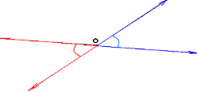
Два луча, исходящие из одной точки, не имеющие других общих точек и принадлежащие одной прямой, называются дополнительными друг другу. Два угла, состоящие из пар взаимно дополнительных лучей, называются вертикальными. Таким образом, один угол не может быть или не быть «вертикальным», вертикальными могут быть лишь пары углов.
Упражнение 13.
Если точки M и N лежат в одной полуплоскости от прямой с, то и все точки отрезка MN лежат в этой же полуплоскости.
Упражнение 14.
∀ А, В∈α ∃! луч, исходящий из А и содержащий В.
Упражнение 15.
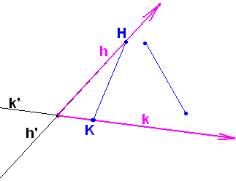
Пусть h′ - прямая, на которой лежит луч h, а k′ - прямая, на которой лежит луч k. Тогда луч k целиком лежит в одной из полуплоскостей, на которые делит плоскость прямая h′ (соответственно, луч h целиком лежит в одной из полуплоскостей, на которые делит плоскость прямая k′);

Def. Лежащими внутри угла ∠(h,k) назовём точки плоскости, которые лежат от прямой k′ в одной полуплоскости с лучом h, а от прямой h′ в одной полуплоскости с лучом k.
Эти точки образуют внутренность ∠(h,k). Про остальные точки плоскости скажем, что они лежат вне ∠(h,k).
Упражнение 16.
Если Н и К – точки на сторонах ∠(h,k), то все точки прямой НК, лежащие между Н и К лежат внутри ∠(h,k), а все точки, лежащие вне отрезка НК лежат и вне ∠(h,k).
Упражнение 17.
Если точки M и N лежат внутри ∠(h,k), то и весь отрезок MN лежит внутри ∠(h,k).
(remember #13)
Упражнение 18.
Если на луче, выходящим из точки О имеется хоть одна точка, лежащая внутри ∠(h,k), то и все точки этого луча лежат внутри ∠(h,k). Если же на нём есть хоть одна точка не лежащая внутри ∠(h,k), то и весь луч проходит вне ∠(h,k).
Упражнение 19*.
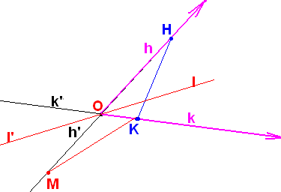
Если Н и К – точки на сторонах ∠(h,k), то, то любой луч, исходящий из вершины ∠(h,k) и проходящий внутри ∠(h,k), пересекает отрезок НК.
(Hint: Take point M on line h′, M∉h, consider triangle MHK along with line l. If line l′∩MK it should be at point P∉l (why?). Then the whole line l′ would lie in the same half plane relative line h′ what does not comply with ex.13. Prove that point of intersection of line l′ with HK belongs to ray l)
Упражнение 20.
Из трёх лучей, выходящих из одной точки только один (возможно и ни одного – приведите пример!) может лежать внутри угла, образованного двумя другими.
Упражнение 21.
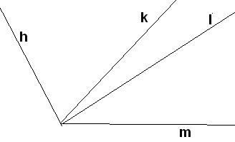
Если луч l лежит внутри ∠(k,m), а луч k лежит внутри ∠(h,m), то и луч l лежит внутри ∠(h,m).
Упражнение 22.
Пусть из одной точки О выходят лучи а, а₁, а₂,…,а_{n}, причём все лучи а₁, а₂,…,а_{n} расположены по одну сторону от прямой а′. Докажите, что тогда среди лучей а₁, а₂,…,а_{n} ∃! луч, который вместе с лучом а образует угол, внутри которого расположены все остальные лучи.
Def. Систему отрезков А₀А₁, А₁А₂,…,А_{n-1}A_{n} называют ломаной с концами А₀ и A_{n}. Если А₀=A_{n}, то ломаную называют замкнутой. Если при этом ещё все вершины ломаной А₀, А₁,…,А_{n-1} лежат в одной плоскости, то такую ломаную называют многоугольником А₀А₁,…,А_{n-1}, при этом точки А₀, А₁,…,А_{n-1} называются вершинами многоугольника, а отрезки А₀А₁, А₁А₂,…,А_{n-1}A₀ – его сторонами.
Упражнение 23*.
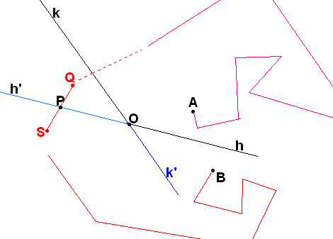
Пусть точка А лежит внутри ∠(h,k), лежащего в плоскости α, а точка В – снаружи (например, по другую сторону от прямой h′). Докажите, что тогда любая ломаная, лежащая в плоскости α и соединяющая А с В пересекает ∠(h,k) либо по стороне h, либо по стороне k, либо проходит через его вершину. (Prove that broken line should intersect somewhere line h′. let P be the first point of its intersection with line h′ counting from A. Let P lie on segment QS where P can coincide with its endpoint S but not with Q. Show, that whole A…P lies on one side from h′. Show, that A and P are on different sides from k′. Finish the proof, explaining why A…P meets exactly ray k)

Упражнение 24.
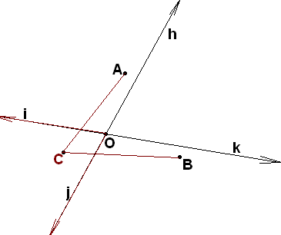
Докажите, что если обе точки А и В находятся в одной и той же области из двух, на которые ∠(h,k) делит плоскость, то их можно соединить ломаной, не проходящей через вершину угла и не пересекающую его сторон.
(Consider three cases separately: when both points are inside angle, where they are outside but both are on one side from one of lines and when they are on different sides from each of two lines. Take into account angle (i,j) made of two other rays on the same lines).

Упражнение 25.
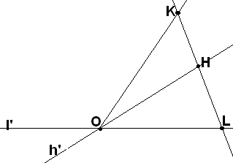
Пусть k, h и l – лучи, выходящие из одной точки О, причём k и h лежат по одну сторону от прямой l′. Тогда либо k лежит внутри ∠(l,h), а h лежит вне ∠(l,k), либо h лежит внутри ∠(l, k), а k лежит вне ∠(l,h). (Assume k∉∠(l,h). Prove, that if we chose arbitrary points K and L on k and l correspondingly, segment KL meets line h′ at some point H. Prove that H∈h and finish the proof)

Def. Многоугольник, имеющий 3, 4,…,n сторон, называется, соответственно, треугольником, четырехугольником, n-угольником. Если
а) все вершины многоугольника различны,
б) ни одна из вершин не лежит на его стороне и
в) никакие две стороны не имеют общих внутренних точек, то такой многоугольник называется простым. Примеры многоугольников, не являющихся простыми, приведены на рисунках.
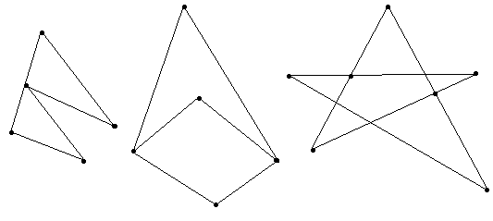
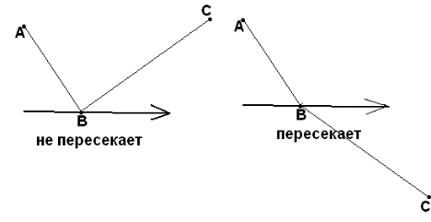
Пусть у нас имеется простой многоугольник и его пересекает луч или прямая. Подсчитаем число пересечений прямой (луча) с многоугольником по следующему правилу: за одно пересечение будем считать либо
- пересечение с отрезком, служащим стороной многоугольника, либо
- прохождение через вершину В, если при этом стороны ВА и ВС, исходящие из этой вершины окажутся по разные стороны луча, либо
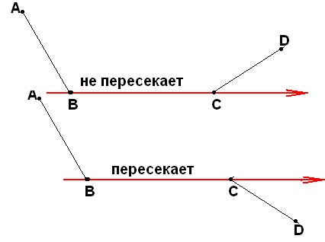
- прохождение по стороне ВС многоугольника (т.е., через две его соседние вершины), при условии, что две соседних с ней стороны (т.е., точки: предшествующая В и следующая за С) находятся по разные стороны от луча.
Будем временно считать углом любую пару лучей, исходящих из одной точки, даже в случае, когда они образуют прямую линию (развёрнутый угол). В этом случае, под внутренностью угла будем понимать произвольно выбранную полуплоскость (одну из двух, на которые делит плоскость такой угол).

Упражнение 26*.
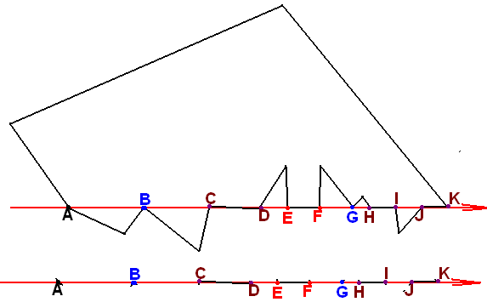
Все точки плоскости, не принадлежащие простому многоугольнику Т, делятся им на два класса: на те, все лучи, исходящие из которых пересекают Т чётное число раз и те, все лучи, исходящие из которых пересекают Т нечётное число раз. То есть, если например, какой-то луч, выходящий из некоей точки О пересекает Т чётное число раз, то и любой другой луч выходящий из Т также пересечёт Т чётное число раз.
(two rays, h and k make angle (h,k). Let’s take away all points where either of rays intersects polygon T, including those sides of T which lie on either ray crossing through the T. Now T disintegrated into pieces. Prove that number of these pieces is always even)
Def. Точки, лучи из которых пересекают данный простой многоугольник нечётное число раз, назовём его внутренними точками, остальные точки (исключая точки самого многоугольника), назовём его внешними точками.
Пусть из точки О выходит луч h, который k раз пересекает стороны многоугольника Т, l раз пересекает его в его вершинах, р раз проходит через его вершины, не пересекая Т, m раз проходит через его стороны, пересекая Т и q раз проходит через его стороны, не пересекая Т. Тогда число пересечений лучом многоугольника равно k+l+m, на луче лежат 2(m+q) концов сторон многоугольника, l+p его вершин и k точек пересечения со сторонами в их внутренних точках. Всего, считая вместе с О, k+l+p+2(m+q)+1 точек, расположенных в определенном порядке. Перенумеруем их, начиная от О в соответствии с упражнением 8. Перенумеруем и пересечения с Т. Если i-ое пересечение представляет собой отрезок – сторону FG многоугольника, а предыдущей общей точкой луча и многоугольника была Е, а последующей – Н, то отрезки ЕF и GH не содержат ни одной точки многоугольника. То же самое было бы если бы пересечение стороны или вершины многоугольника проходило в одной точке. Все точки, лежащие на отрезках луча, не имеющих с многоугольником ни одной общей точки, одновременно находятся все внутри многоугольника либо все вне него. Более того, поскольку речь идёт о пересечении многоугольника, то отрезки луча, не имеющие общих точек с многоугольником, непосредственно предшествующие пересечению и непосредственно следующие за ним чередуются: либо первый состоит из внутренних точек, а второй из внешних, либо наоборот.

Упражнение 27.
Докажите это последнее утверждение. Используйте для этого предыдущее упражнение (лучи направьте вдоль луча из точек соответствующих отрезков).
Между прочим, отсюда следует, что как множество точек плоскости, находящихся внутри многоугольника, так и множество точек, находящихся вне него, не пусты.
Упражнение 28.
Прямая либо не пересекает треугольник вообще, либо пересекает его два раза.
Отсюда следует, что луч, исходящий из внутренней точки треугольника, пересекает его ровно один раз.
Def. Отрезок, соединяющий вершину треугольника с точкой противоположной этой вершине стороны, называется трансверсалью треугольника.
Упражнение 29.
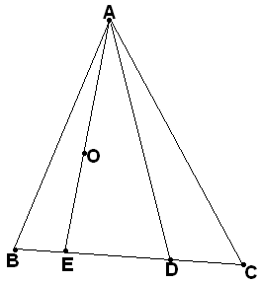
Точка лежит внутри треугольника ⇔ она лежит на трансверсали, проведённой из любой его вершины.
Упражнение 30.
Пусть AD – трансверсаль в треугольнике АВС. Тогда любая точка, лежащая внутри треугольнике АВD, лежит также и внутри треугольника АВС. (Use ex. #7)

Упражнение 31.
Если точка А лежит внутри многоугольника и отрезок АВ не имеет общих точек с многоугольником, то все точки этого отрезка лежат внутри многоугольника. Конец В при этом может при этом лежать как внутри многоугольника так и на этом многоугольнике.
Аналогичное утверждение справедливо и для точки лежащей вне многоугольника.
(Let N be first meeting point of ray AB with polygon T, it can happen to be B itself, and let M play the same role with ray BA. If BA does not intersect T, let it be any point| A lies between M and B. Use ex. 7 and 27)
Упражнение 32.
Если точка А₀ лежит внутри многоугольника и ломаная А₀А₁…А_{n} не имеет общих точек с многоугольником, за исключением, возможно, последней точки А_{n}, то ни одна из точек ломаной не может лежать вне многоугольника. Разумеется, тот же факт имеет место с перестановкой слов «внутри» и «вне».
Пусть теперь даны замкнутая ломаная и треугольник АВС, причём, если некоторый отрезок PQ этой ломаной имеет точки внутри треугольника, то с самим треугольником этот отрезок, включая его концы P и Q, может иметь общие точки только на стороне АС.
Упражнение 33.
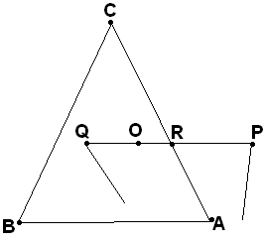
Если внутри этого треугольника имеется хотя бы одна отличная от вершины точка ломаной, то внутри него имеется и, по крайней мере, одна вершина этой ломаной.
(Consider separately two cases: when PQ does and when it does not intersect ABC. In the first case show, that R is either in OP or OQ. Use #31)
Во всех следующих упражнениях под ломаной имеется в виду простая ломаная (замкнутая или незамкнутая).
Упражнение 34.
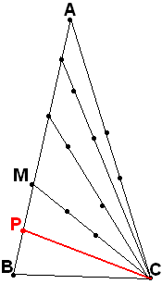
В условиях предыдущего упражнения, на стороне АВ треугольника существует точка Р такая, что ни на стороне РС, ни внутри треугольника РВС нет ни одной точки ломаной. (Number all vertices of broken line lying inside triangle or on its side AC. Draw rays from C through these points. Let M₀,M₁,…,M_{n} be points of intersection of these rays with AB. One can order them according to #8 (or you can use #22). Let P the point between B and its neighboring point from sequence M₀,M₁,…,M_{n}. Now apply ##29, 30 and 33)

Упражнение 35.
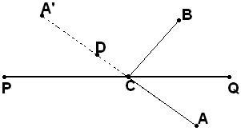
Пусть PQ – сторона многоугольника Т, С∈PQ, A и B обе внутренние или обе внешние точки многоугольника Т. Тогда, если отрезки АС и ВС не имеют общих точек с Т, то отрезки АС и ВС лежат в одной полуплоскости от прямой PQ.
(Assume they both are inside and prove from the opposite. Continue ray AC over C. Find A′| T∩CA′=∅ (why is it possible?). All points of CA′ lie outside T (why?). Apply the previous exercise to triangle CA′B and find D| BD∩T=∅. Use #31 to come to contradiction)
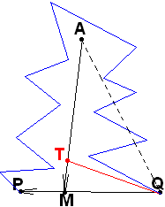
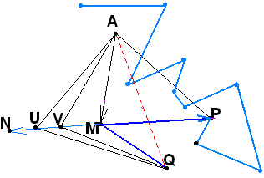
Пусть теперь нам даны простая ломаная Г и точка А∉Г. Проведём из точки А луч до первого пересечения с Г в точке М. Это может быть как внутренняя точка звена ломаной, так и её вершина. Наша очередная цель – доказать, что точку А можно соединить ломаной L c любой другой точкой Q того звена, на котором лежит М, включая обе его вершины так, что Г∩L=∅. Пусть отрезки МР и MQ∈Г. Они могут быть как отрезками одного звена (если М – его внутренняя точка), так и принадлежать двум соседним звеньям, если М – вершина ломаной Г. Рассмотрим отдельно два случая. Сначала разберём случай, когда луч МР∩AQ=∅.
Упражнение 36.
Докажите, что в этом случае существует ломаная АTQ из двух звеньев, ведущая из А в Q и не пересекающая ломаную Г.
Пусть теперь МР∩AQ≠∅. Рассмотрим тогда дополнительный к МР луч h. Если он пересекает Г, то возьмём на нём внутреннюю точку N отрезка, соединяющего М и точку первого пересечения луча h с ломаной Г, если же нет, то любую точку N этого луча.
Упражнение 37.
Докажите, что и в этом случае существует ломаная АVQ из двух звеньев, ведущая из А в Q и не пересекающая ломаную Г.
Упражнение 38.
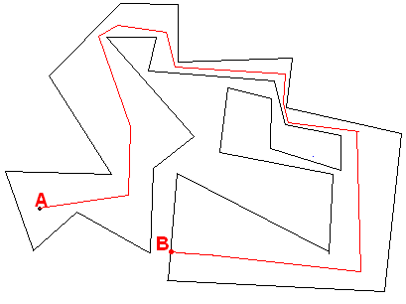
Любую точку, не лежащую на (простой) ломаной Г, можно соединить ломаной L, не пересекающей ломаную Г, с любой точкой, лежащей на ломаной Г.
Теперь всё готово для доказательства важной теоремы (все предыдущие упражнения вели к ней), обобщение которой на замкнутые кривые (возможно, при удачном раскладе, мы когда-нибудь доберёмся и до него) называется леммой Жордана.
Упражнение 39.
Пусть в плоскости α дан простой многоугольник. Если А и В – его внутренние точки, то ∃ ломаная, лежащая в плоскости α, соединяющая А с В и не имеющая с этим многоугольником общих точек. То же верно, если А и В – его внешние точки.
(Let P consist of broken line Г (unclosed) + segment PQ. Chose R∈PQ and broken lines L_{A} and L_{B} from A and B respectively to R using previous exercise. Let UR and VR be the last links in L_{A} and L_{B}. Consider triangle URW and apply #34)
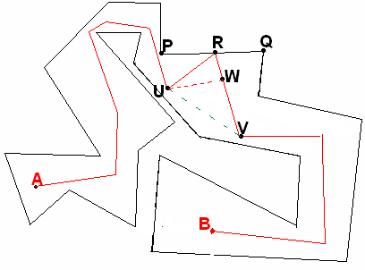
Наоборот, если одна из этих точек лежит внутри многоугольника, а вторая снаружи, то любая соединяющая их ломаная пересекает многоугольник. Это просто следует из упражнения №32.
Теперь мы распространим утверждения упражнений 10 и 12 на плоскости в пространстве. Доказательство проходит по тому же сценарию, что и раньше, теми же способами.
Упражнение 40.
Не существует прямой, целиком лежащей внутри (простого) многоугольника.
Упражнение 41.
- Докажите, что если данные n точек плоскости лежат на одной прямой, то найдётся прямая на этой же плоскости, такая что все эти точки лежат строго по одну сторону от неё.
- Докажите, что на плоскости всегда найдётся точка, отличная от данных n точек (как бы они ни были расположены).
- Докажите, что каждая из данных n точек плоскости является внутренней точкой для двух пересекающихся в ней отрезков, принадлежащих разным прямым, концы которых отличны от всех этих n точек.
Упражнение 42*.
Докажите, что для любых n точек плоскости всегда существует прямая такая, что все эти точки лежат либо на ней, либо в одной полуплоскости от неё.
(Take any point off this set of n points and draw an arbitrary line. Connect all pairs of points lying in different half planes from this line. Order points of intersection of these segments with this line on this line and draw line through the pair which provides the extreme point of intersection. Prove that this new line serves as the line sought)
Упражнение 43.
Докажите, что для любых n точек плоскости всегда существует прямая такая, что все эти точки лежат строго по одну сторону от неё. (use 41c and the previous result)
Упражнение 44.
Для любого многоугольника всегда существует прямая, проходящая во внешней для многоугольника области и не имеющая с ним общих точек.
Упражнение 45*.
Все точки пространства, не лежащие на плоскости α, разбиваются ею на две области: отрезок, соединяющий любые две точки из одной области, не содержит внутри себя ни одной точки плоскости, отрезок же соединяющий точки из разных областей содержит ровно дну точку плоскости. (Both domains again are defined with the help of an arbitrary taken point A. Consider separately cases when A, M, N do not lie on one line and, hence, define some plane β and when they do lie on the same line. Use axioms 4-7 for the first case)
Таким образом, о двух точках можно говорить, что они лежат по одну или по разные стороны от плоскости, в зависимости от того, лежат ли они в одной или в разных областях пространства, определяемых этой плоскостью. Области эти называются полупространствами.
Итак, мы доказали с вами 45 утверждений, исходя только из первых двух групп аксиом. А теперь познакомимся с третьей группой аксиом – аксиомами конгруэнтности.
Во множество всех отрезков вводится бинарное отношение, называемое отношением конгруэнтности. То есть, два отрезка могут находиться или не находиться друг с другом в этом отношении. Мы заранее не предполагаем никаких свойств у этого отношения – ни симметричности, ни рефлексивности, ни транзитивности. Все свойства этого отношения определяются нижеследующими аксиомами, а другие из них уже выводятся как теоремы. Далее отношение конгруэнтности распространяется также на множества углов и треугольников.
Будем обозначать отношение конгруэнтности символом «≡».
3.1. Пусть А, В∈а, С∈b (возможно a=b). Тогда на прямой b можно найти точку D, лежащую по данную сторону от С такую, что отрезок АВ конгруэнтен отрезку CD.
Эта аксиома делает возможным откладывание отрезков, конгруэнтных данному отрезку.
3.2. если a≡b и c≡b, то a≡c.
3.3. Пусть АВ и ВС лежат на одной прямой а и не имеют общих точек (отличных от В), отрезки DE и EF лежат на прямой b и также не имеют общих точек (отличных от Е). (Возможно при этом, что a=b). Если при этом AB≡DE и BC≡EF, то AC≡DF.
3.4. Пусть в плоскости α дан угол ∠(h,k), а в плоскости β (не исключаем и α=β) дана прямая b и выбрана одна из двух, определяемых ею полуплоскостей β*. Пусть также на прямой b задана точка О и выбран один из двух лучей m, определяемых этой точкой. Тогда в плоскости β ∃! луч n| ∠(h,k)≡∠(m,n) и все внутренние точки угла ∠(m,n) находятся в полуплоскости β*.
  - Если для двух треугольников А₁В₁С₁ и А₂В₂С₂ имеют место А₁В₁≡А₂В₂,
А₁С₁≡А₂С₂ и ∠В₁А₁С₁≡∠В₂А₂С₂, то ∠ А₁В₁С₁≡∠ А₂В₂С₂.
Покажем, как извлекать из этих аксиом простейшие и привычные следствия, а также прокомментируем некоторые из них.
Первая аксиома позволяет откладывать отрезки и с её помощью докажем, что каждый отрезок конгруэнтен сам себе.
Отложим с помощью аксиомы 3.1. отрезок CD, конгруэнтный отрезку АВ. Дважды повторим отношение АВ≡CD; АВ≡CD и применим аксиому 3.2. Итак, отношение конгруэнтности отрезков рефлексивно. Докажем теперь, что оно также симметрично.
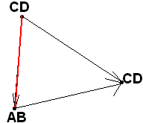
Пусть АВ≡CD. Тогда по только что доказанному, CD≡CD и, в соответствии с 3.2., CD≡АВ (см. рисунок). Теперь уже, пользуясь симметричностью и вновь аксиомой 3.2., получаем и транзитивность: а≡b, b≡c⇒ а≡b, c≡b⇒a≡c.
Итак, отношение конгруэнтности задаёт на множестве всех отрезков отношение эквивалентности. Точно так же третья аксиома позволяет откладывать углы.
Из последней аксиомы с переменой обозначений следует, что и вторая пара углов прилегающих к сторонам В₁С₁ и В₂С₂ конгруэнтна: ∠ А₁С₁В₁≡∠ А₂С₂В₂.
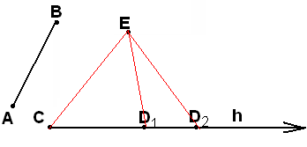
Однозначность откладывания углов в аксиоме 3.4. позволяет доказать однозначность откладывания отрезков. Допустим, что, напротив, на луче h, исходящим из точки C, имеются два отрезка, конгруэнтных отрезку АВ: СD₁ и CD₂. Выберем в плоскости вспомогательную точку Е и применим аксиомы 3.4. и 3.5. к треугольникам СЕD₁ и CED₂.
Имеем СЕ≡СЕ, CD₁≡CD₂, ∠ECD₁=∠ECD₂. Следовательно, ∠СED₁ должен был бы быть конгруэнтен углу ∠СED₂.
Согласно аксиоме 3.4. луч ED₁ должен был бы совпасть с лучом ED₂.
Из аксиомы 3.5. выведите непосредственно простую, но важную теорему Фалеса:
Упражнение 46.
В треугольнике с двумя конгруэнтными сторонами углы, противолежащие этим сторонам равны. (apply 3.5. to ABC and CBA)
По-простому: в равнобедренном треугольнике углы при основании равны.
Говорят, что это первая сформулированная и доказанная теорема в истории Геометрии.
Def. Углы, имеющие общую вершину и общую сторону, пара других сторон которых образуют прямую, называются смежными. Угол, конгруэнтный своему смежному, называется прямым. Треугольник А₁В₁С₁ называется конгруэнтным треугольнику А₂В₂С₂, если одновременно конгруэнтны все их стороны и углы:
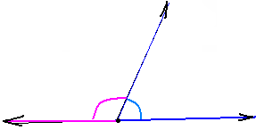
А₁В₁≡А₂В₂; В₁С₁≡В₂С₂; А₁С₁≡А₂С₂;
∠ А₁ ≡∠ А₂; ∠ В₁≡∠ В₂; ∠ С₁≡ С₂.
Приступим теперь к выводу классических «признаков равенства треугольников». Первый из них по двум сторонам и углу между ними.
Упражнение 47.
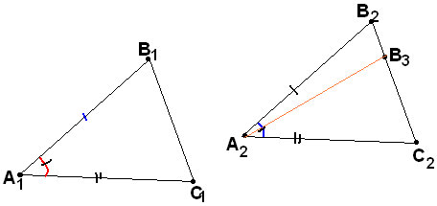
Если А₁В₁≡А₂В₂; А₁С₁≡А₂С₂; ∠ А₁ ≡∠ А₂, то ΔА₁В₁С₁≡ΔА₂В₂С₂.
(Explain why it sufficient to prove only В₁С₁≡В₂С₂; if it is not let В₁С₁≡В₃С₂. Consider ΔА₁В₁С₁ and ΔА₂В₃С₂)
Второй «признак равенства треугольников» - по стороне и двум прилежащим к ней углам.
Упражнение 48.
Если А₁В₁≡А₂В₂; ∠ А₁ ≡∠ А₂; ∠ В₁≡∠ В₂, то ΔА₁В₁С₁≡ΔА₂В₂С₂. (Act as in the previous case – from the opposite, using 3.4.)
Упражнение 49*.
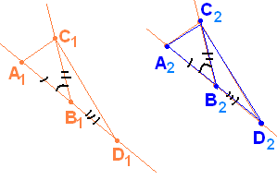
Пусть ∠А₁В₁С₁≡∠А₂В₂С₂ и ∠ С₁В₁D₁ и ∠С₂В₂D₂ – смежные по отношению к углам А₁В₁С₁ и А₂В₂С₂ соответственно.
Тогда ∠ С₁В₁D₁≡∠С₂В₂D₂.
(According to 3.1. chose points A₁, D₁, C₁ and A₂, D₂, C₂ so А₁В₁≡А₂В₂; В₁D₁≡В₂D₂; В₁С₁≡ В₂С₂. Consider firstly ΔА₁В₁С₁ and ΔА₂В₂С₂ then А₁D₁С₁ and А₂D₂С₂ and finally С₁В₁D₁ and С₂В₂D₂)
Как непосредственное следствие получите отсюда
Упражнение 50.
Вертикальные углы конгруэнтны.
В качестве другого следствия выведите отсюда, что
Упражнение 51.
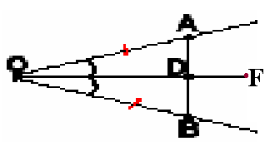
Прямые углы существуют.
(from point O on both sides of ray OF build the same angle and set points A and B so that OA=OB. Segment AB will meet ray OF at some point D. Prove that ∠ODA=∠ODB. What if D=O?)
Теперь нам понадобятся несколько вспомогательных упражнений, для того, чтобы двигаться дальше и, в частности, чтобы обосновать третий «признак равенства треугольников» – по трём сторонам.
Упражнение 52.
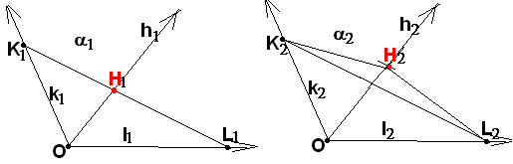
Пусть в плоскости α₁ из точки О₁ исходят три луча – h₁, k₁ и l₁, а в плоскости α₂ из точки O₂ исходят три луча h₂, k₂ и l₂. Пусть, кроме того, пары лучей h₁, k₁ и h₂, k₂ расположены одинаково по отношению к лучам l₁ и l₂ соответственно: или лежат по одну сторону от них, или по разные стороны. Тогда из ∠(h₁,l₁)≡∠ (h₂,l₂) и ∠(l₁,k₁)≡∠(l₂,k₂) следует ∠(h₁,k₁)≡∠ (h₂,k₂).
Здесь возможны, во-первых, два варианта расположения лучей h и k относительно луча l и, кроме того, два варианта расположения лучей h и k относительно друг друга (см. упр. 25). На рисунке показан один из четырёх возможных вариантов расположения лучей. К нему и дано указание.
Рассмотрите самостоятельно и все остальные варианты. Вам может понадобиться рассмотрение дополнительных лучей и смежных углов.
(Chose points K₁ and L₁, K₂ and L₂ | O₁K₁≡O₂K₂ and O₁L₁≡O₂L₂. In case chosen K₁L₁ should cross h₁ at some point H₁. Chose H₂ | OH₂≡OH₁. Considering proper triangles, prove that H₂∈K₂L₂ and finish the proof).
Упражнение 53.
Пусть А₁С₁≡А₂С₂. Тогда ∀В₁∈А₁С₁ ∃! В₂∈А₂С₂ | А₁В₁≡А₂В₂ и В₁С₁≡В₂С₂.
Теперь вы легко установите следующий факт.
Упражнение 54.
Пусть ∠(h₁,k₁)≡∠ (h₂,k₂), ∠(h₁,k₁)∈ α₁, ∠ (h₂,k₂)∈α₂. Пусть l₁∈α₁, исходит из вершины ∠(h₁,k₁) и проходит внутри него. Тогда ∃! луч l₂∈α₂, исходящий из вершины ∠(h₂,k₂), проходящий внутри него и такой, что ∠(h₁,l₁)≡∠ (h₂,l₂) и ∠(l₁,k₁)≡∠ (l₂,k₂).
(Build sought ray choosing pairs H₁K₁ and H₂K₂ so that OH₁≡OH₂ and OK₁≡OK₂. According to one exercise (which?) ray l₁ meets H₁K₁ at some point L₁. Chose on H₂K₂ L₂| H₁L₁≡H₂L₂ and L₁K₁≡L₂K₂. Finish the proof)
Упражнение 55.
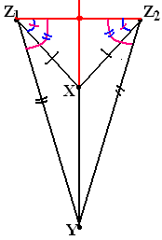
Если точки Z₁ и Z₂ расположены по разные стороны от прямой ХY и XZ₁≡XZ₂, YZ₁≡YZ₂, то ∠XYZ₁≡∠XYZ₂.
(Show, that if rays XZ₁ and YZ₁ lie on one side from line Z₁Z₂, then rays XZ₂ and YZ₂ also lie on the same side from line Z₁Z₂ (as it shown on the picture) and if they lie on different sides, so do rays XZ₂ and YZ₂. Explain, why angles marked on the picture, are congruent. Now use #52 and one axiom)
Ну и, наконец, обещанный последний признак равенства треугольников.
Упражнение 56*.
Если у двух треугольников соответственные стороны конгруэнтны, то и сами эти треугольники конгруэнтны. (on both sides from А₂С₂ draw rays А₂B₃ and А₂B₄ | ∠В₁А₁С₁≡∠В₃А₂С₂≡∠В₄А₂С₂ and fix points В₃ and В₄ on these rays | В₁А₁≡В₃А₂≡В₄А₂. Finish the proof using the previous result)
Упражнение 57.
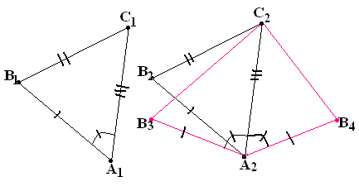
Если два угла порознь конгруэнтны третьему, то они конгруэнтны между собой. (chose points on each side of each angle to make 3 congruent triangles and take advantage of already established transitivity of congruency of segments). Отсюда, в свою очередь, так же, как и в случае отрезков, следует симметричность и рефлексивность отношения конгруэнтности для углов:
Упражнение 58.
Если ∠α≡∠β⇒∠β≡∠α; ∠α≡∠α.
Упражнение 59.
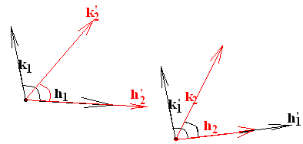
Пусть мы имеем два угла (h₁,k₁) и (h₂,k₂). Если при откладывании угла (h₁,k₁) от луча h₂ в сторону луча k₂ получается внешний луч , то при откладывании угла (h₂,k₂) от луча h₁ в сторону луча k₁ получается внутренний луч и наоборот. (use #52 and 3.4)
Def. Если в результате построения, описанного в предыдущем упражнении, луч попадает внутрь угла (h₂,k₂), то говорят, что угол (h₁,k₁) меньше угла (h₂,k₂): ∠(h₁,k₁)<∠(h₂,k₂). Если же он оказывается внешним по отношению к углу (h₂,k₂), то говорят, что угол (h₁,k₁) больше угла (h₂,k₂): ∠(h₁,k₁)>∠(h₂,k₂).
Предыдущее упражнение показывает, что для углов α и β имеет место одна и только одна возможность из трёх: α<β (β>α), α≡β или α>β (β<α). Кроме того, сравнение углов транзитивно: из любой посылки α>β и β>γ; α>β и β≡γ; α≡β и β>γ следует α>γ.
Всё это вместе взятое означает, что множество углов линейно упорядочено (как целые или рациональные числа). То же самое верно и в отношении сравнения отрезков, что следует из однозначности откладывания отрезков (см. стр.10). Из только что установленной линейной упорядоченности углов вытекает следующее упражнение:
Упражнение 60.
Все прямые углы конгруэнтны между собой.
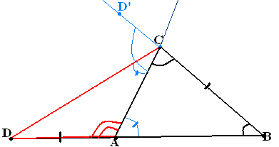
Def. Угол, больший своего смежного (и, следовательно, больший прямого угла), называется тупым. Угол, меньший своего смежного (и, следовательно, меньший прямого угла), называется острым. Принадлежащие треугольнику АВС углы АВС, ВСА и САВ называются углами этого треугольника, углы, смежные к этим углам, называются внешними углами треугольника.

Упражнение 61*. (Теорема о внешнем угле)
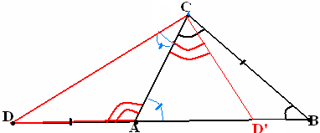
Внешний угол треугольника больше каждого из двух не смежных с ним углов. Как это часто бывает в геометрии, здесь вновь оказываются полезными дополнительные построения. Отложите на стороне AD ∠САD (смежного углу САВ) отрезок АD≡СВ. Докажите, что не может быть ни ∠САD≡∠АСВ, ни ∠САD<∠АСВ. (the second follows from the first once it is proved – look on the picture at the left and apply it to ACD′. For the second inequality address to the angle, vertical to ∠САD)
Упражнение 62.
- В каждом треугольнике против большего угла лежит большая сторона.
- Треугольник с равными углами должен быть равнобедренным.
- Если А₁В₁≡А₂В₂; ∠ А₁ ≡∠ А₂; ∠ С₁≡∠С₂, то ΔА₁В₁С₁≡ΔА₂В₂С₂.
Упражнение 63*.
Любой отрезок можно разделить пополам.
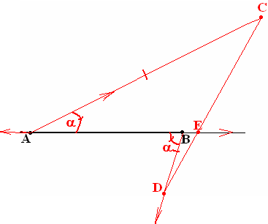
(In this case one can propose the next additional construction. Lay off arbitrary angle α from rays AB and BA on different sides of line AB and lay off some congruent segments AC and BD on the opposite sides of these angles (like at the picture). Then line CD should cross line AB at some point E. Prove, that E≠A, E≠B and E belongs in between A and B. Then prove AE≡EB).
Из упражнений 46, 56 и 63 следует, что и
Упражнение 64.
Каждый угол можно разделить пополам.
Упражнение 65.
Сумма любых двух сторон треугольника больше его третьей стороны. (use #62a).

Т.е., замкнутая ломаная не пересекает сама себя.
В школьной терминологии – равенства. Конгруэнтность отрезков, углов и фигур в школьных учебниках и в обиходе заменяют словом «равенство».

